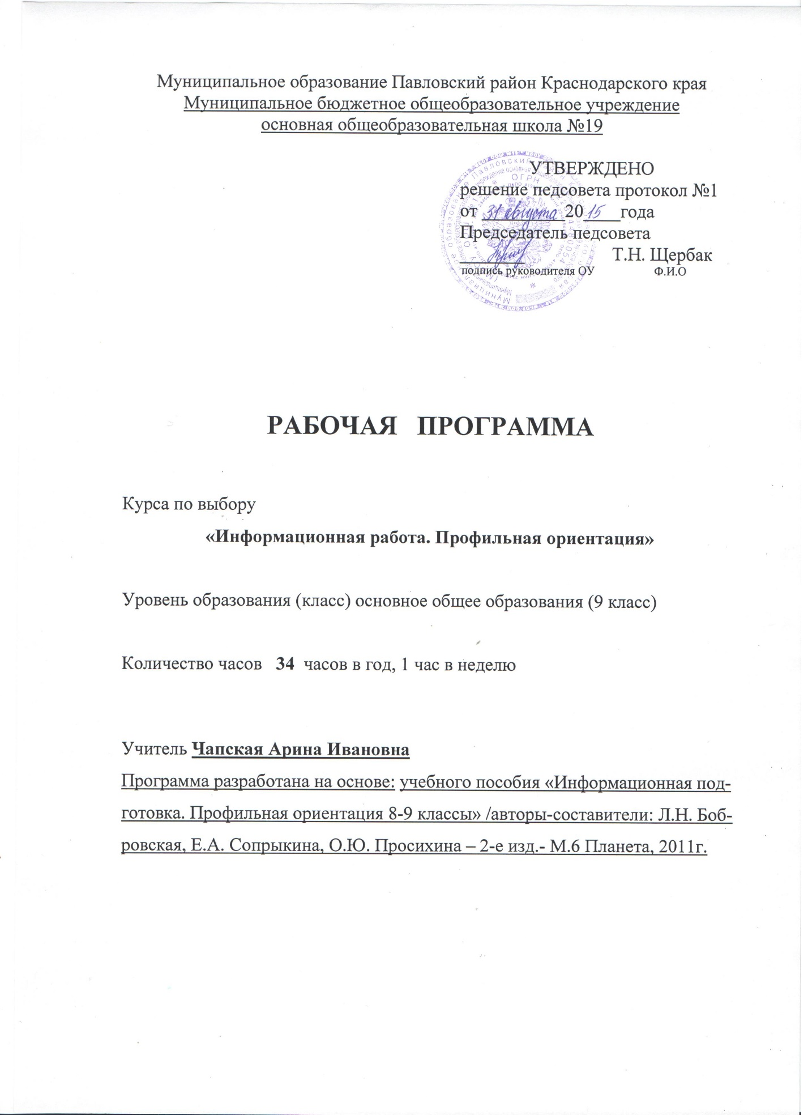
- Пояснительная записка
Рабочая программа курса по выбору в рамках предпрофильной подготовки «Информационная работа. Профильная ориентация» для учащихся 9 класса, составлена на основе учебного пособия «Информационная подготовка. Профильная ориентация 8-9 классы» /авторы-составители: Л.Н. Бобровская, Е.А. Сопрыкина, О.Ю. Просихина – 2-е изд.- М.6 Планета, 2011г.
Важной составляющей предрофильной подготовки учащихся является информационная работа, которая предполагает знакомство учащихся основной школы с профессиональным учебным пространством региона, что безусловно необходимо для осуществления школьниками взвешенного, самостоятельного выбора сферы своей будующей профессии.
Основной целью данного курса является содействие профессиональному самоопределению учащихся путем знакомства их с различными вариантами продолжения по окончания основной школы.
Цель осуществляется посредством выполнения следующих задач:
- определить наиболее существенные факторы, влияющие на выбор подростком направления продолжения образования;
- способствовать формированию у учащихся навыков самостоятельного конструирования альтернативных версий совершаемого выбора;
- научить учащихся сравнивать эти версии по выделенным индивидуальным критериям и осуществлять выбор оптимального варианта.
Цель курса: знакомство с различными образовательными учреждениями края и Российской Федерации и обучение построению индивидуальной траектории получения профессионального образования.
- Общая характеристика курса по выбору
Курс по выбору «Информационная работа. Профильная ориентация» для 9 классов призвана обеспечить для учащейся молодежи жизненное и социально-трудовое становление, адекватное современной и перспективной общественной и производственно-экономической ситуации в стране, условиям и возможностям обеспечения занятости населения.
Программа является актуальной, т.к. способствует подготовке учащихся к сознательному выбору профессии, их успешной социальной адаптации в условиях рыночной экономики, требующей от каждого работника профессионального отношения к труду, компетентности, непрерывного повышения квалификации, способности быстро приспосабливаться к новым жизненным ситуациям, мобильности и готовности к перемене труда. Свобода профессионального самоопределения предлагает адекватную оценку своих возможностей и ответственный выбор сферы приложения сил и способностей, места в жизни.
Курс по выбору является продолжением учебного предмета «Технология. Трудовое обучение. 5-8 кл» в основной школе.
- Описание места курса по выбору в учебном плане.
Согласно учебному плану МБОУ ООШ №19 на изучение курса по выбору на ступени основного общего образования отводится не менее 34 ч из расчета 1 ч в неделю в IX классе.
Таблица тематического распределения часов
№ раздела | Наименование тем | Количество часов
1 | Предмет и задачи курса. Психолого-педагогическая диагностика и профконсультирование (первичная диагностика образовательного запроса) | 2
2 | Система образования в Российской Федерации | 2
3 | Особенности получения среднего (полного) общего образования | 5
4 | Возможности получения профессии | 3
5 | Государственная регламентация деятельности образовательных учреждений | 2
6 | Знакомство с учреждениями возможного продолжения образования | 14
7 | Вариант продолжения образования. Мини-проект «Мой вариант продолжения образования» (на примере конкретного учреждения) | 2
8 | Психолого-педагогическая диагностика и профконсультирование (заключительная диагностика образовательного запроса) | 4
Итого |  | 34

- Содержание курса по выбору
Раздел 1. Предмет и задачи курса. Психолого-педагогическая диагностика и профконсультирование (первичная диагностика образовательного запроса).
Определение уровня сформированности образовательного запроса учащихся с помощью анкетирования. Демонстрация учащимися примеров, показывающих преимущества компетентного выбора варианта дальнейшего продолжения образования для формирования мотивации к изучению данного курса. Цель и задачи курса. Знакомство учащихся с названия основных разделов программы курса и краткая информация о содержании каждого раздела.

Раздел 2. Система образования в Российской Федерации.
Формы обучения. Понятие образовательного учреждения. Типы образовательных учреждений. Понятие образовательной программы. Виды образовательных программ: общееобразовательные и профессиональные. Классификация профессиональных образовательных программ.

Раздел 3. Особенности получения среднего (полного) общего образования.
Образовательные учреждения, реализующие программы общего образования. Образовательное учреждение, организующее универсальное обучение (непрофильное). Образовательное учреждение, осуществляющее профильное обучение. Возможные профили обучения:
-физико-математический;
-физико-химический;
-химико-биологический;
-биолого-географический;
-социально-экономический;
-социально-гуманитарный;
-филологический;
-информационно-технологический;
-индустриально-технологический;
-художественно-эстетический;
-оборонно-спортивный.
Понятие элективного курса. Виды элективных курсов. Задачи элективных курсов. Перечень предметов, изучаемых углубленно на каждом профиле. Реализация профильного обучения в учреждениях общего образования Павловского района.

Раздел 4. Возможности получения профессии.
Способы приобретения профессии:
-профессиональная подготовка;
-начальное профессиональное образование;
-среднее профессиональное образование;
-высшее профессиональное образование;
-послевузовское профессиональное образование.
Возможные пути получения профессионального образования:
- школа-пу; школа-пу-суз; школа – пу- суз-вуз; школа – пу – суз – вуз – аспирантура;
- школа – суз; школа – суз – вуз; школа – суз – вуз – аспирантура;
- школа – вуз; школа – вуз – аспирантура.

Раздел 5. Государственная регламентация деятельности образовательных учреждений.
Лицензия. Приложение к лицензии. Свидетельство о государственной аккредитации. Процедуры, которые необходимо пройти образовательному учреждению для приобретения права осуществлять образовательную деятельность и выдавать документы государственного образца (лицензирование, аттестация, государственная аккредитация).

Раздел 6. Знакомство с учреждениями возможного продолжения образования.
Общеобразовательные учреждения Павловского района, Краснодарского края.
Учреждения профессиональной подготовки.
Учреждения начального профессионального образования.
Среднее специальное профессиональное образование.
Высшее профессиональное образование.
Послевузовское образование.
Понятие государственного и негосударственного образовательного учреждения. Особенности образовательных программ, правила приема; условия обучения, формы обучения, наличие подготовительных курсов.

Раздел 7. Вариант продолжения образования. Мини-проект «Мой вариант продолжения образования» (на примере конкретного учреждения).
Обобщенный алгоритм продолжения. Различные источники информации об образовательных учреждениях. Определение характерных особенностей образовательных учреждений. Конструирование версий продолжения образования в зависимости от индивидуальных условий. Выбор формы представления своего варианта. Мини-проект «Мой вариант продолжения образования». Структура проекта, требования к его оформлению и защите.

Раздел 8. Психолого-педагогическая диагностика и профконсультирование (заключительная диагностика образовательного запроса).
Диагностика степени сформированности образовательного запроса учащихся. Помощь в определении индивидуальной цепи, уровня притязаний и планирование профессиональной карьеры.
Диагностика жизненной ситуации учащегося, соотношение ее с ситуацией в обществе. Диагностика представлений об альтернативах получения образования, соответствующих потребностям и возможностям.

- Тематическое планирование курса

Раздел | Темы, входящие в данный раздел | Основное содержание по темам
Раздел 1. Предмет и задачи курса. Психолого-педагогическая диагностика и профконсультирование (первичная диагностика образовательного запроса). | - Определение уровня сформированности образовательного процесса  - Предмет и задачи курса | Определение уровня сформированности образовательного запроса учащихся с помощью анкетирования. Демонстрация учащимися примеров, показывающих преимущества компетентного выбора варианта дальнейшего продолжения образования для формирования мотивации к изучению данного курса. Цель и задачи курса. Знакомство учащихся с названия основных разделов программы курса и краткая информация о содержании каждого раздела.
Раздел 2. Система образования в Российской Федерации. | - Формы обучения  - Образовательное учреждение: понятие, типы, образовательные программы | Формы обучения. Понятие образовательного учреждения. Типы образовательных учреждений. Понятие образовательной программы. Виды образовательных программ: общееобразовательные и профессиональные. Классификация профессиональных образовательных программ.
Раздел 3. Особенности получения среднего (полного) общего образования. | - Универсальное и профильное обучение  - Учебный план: понятие, структура  - Учебные планы универсального и профильного обучения  - Элективные учебные предметы: определение, виды, задачи  - Программы элективных учебных предметов | Образовательные учреждения, реализующие программы общего образования. Образовательное учреждение, организующее универсальное обучение (непрофильное). Образовательное учреждение, осуществляющее профильное обучение. Возможные профили обучения:  -физико-математический;  -физико-химический;  -химико-биологический;  -биолого-географический;  -социально-экономический;  -социально-гуманитарный;  -филологический;  -информационно-технологический;  -индустриально-технологический;  -художественно-эстетический;  -оборонно-спортивный.  Понятие элективного курса. Виды элективных курсов. Задачи элективных курсов. Перечень предметов, изучаемых углубленно на каждом профиле. Реализация профильного обучения в учреждениях общего образования Павловского района.
Раздел 4. Возможности получения профессии. | - Профессия и ее роль в жизни человека  - Основные ступени профессионального образования в РФ  - Пути получения профессии | Способы приобретения профессии:  -профессиональная подготовка;  -начальное профессиональное образование;  -среднее профессиональное образование;  -высшее профессиональное образование;  -послевузовское профессиональное образование.  Возможные пути получения профессионального образования:  - школа-пу; школа-пу-суз; школа – пу- суз-вуз; школа – пу – суз – вуз – аспирантура;  - школа – суз; школа – суз – вуз; школа – суз – вуз – аспирантура;  - школа – вуз; школа – вуз – аспирантура.
Раздел 5. Государственная регламентация деятельности образовательных учреждений. | - Лицензирование  - Государственная аккредитация | Лицензия. Приложение к лицензии. Свидетельство о государственной аккредитации. Процедуры, которые необходимо пройти образовательному учреждению для приобретения права осуществлять образовательную деятельность и выдавать документы государственного образца (лицензирование, аттестация, государственная аккредитация).
Раздел 6. Знакомство с учреждениями возможного продолжения образования. | - Общеобразовательные учреждения  - Общеобразовательные учреждения Краснодарского края  - Учреждения профессиональной подготовки  - Учреждения профессиональной подготовки Краснодарского края  - Учреждения начального профессионального образования  - Учреждения начального профессионального образования в Павловском районе  - Учреждения начального профессионального образования в Краснодарском крае  - Учреждения среднего профессионального образования  - Учреждения среднего профессионального образования в Павловском районе  - Учреждения среднего профессионального образования в Краснодарском крае  - Учреждения высшего профессионального образования  - Учреждения высшего профессионального образования в Павловском районе  - Учреждения высшего профессионального образования в Краснодарском крае  - Построение индивидуальной образовательной траектории | Общеобразовательные учреждения Павловского района, Краснодарского края.  Учреждения профессиональной подготовки.  Учреждения начального профессионального образования.  Среднее специальное профессиональное образование.  Высшее профессиональное образование.  Послевузовское образование.  Понятие государственного и негосударственного образовательного учреждения. Особенности образовательных программ, правила приема; условия обучения, формы обучения, наличие подготовительных курсов.
Раздел 7. Вариант продолжения образования. Мини-проект «Мой вариант продолжения образования» (на примере конкретного учреждения). | - Проектирование получения профессионального образования  - Проектирование получения профессионального образования | Обобщенный алгоритм продолжения. Различные источники информации об образовательных учреждениях. Определение характерных особенностей образовательных учреждений. Конструирование версий продолжения образования в зависимости от индивидуальных условий. Выбор формы представления своего варианта. Мини-проект «Мой вариант продолжения образования». Структура проекта, требования к его оформлению и защите.
Раздел 8. Психолого-педагогическая диагностика и профконсультирование (заключительная диагностика образовательного запроса). | - Определение степени сформированности образовательного процесса  - Индивидуальная траектория продолжения образования  - Индивидуальная траектория продолжения образования  - Защита мини-проекта «Мой вариант продолжения образования». | Диагностика степени сформированности образовательного запроса учащихся. Помощь в определении индивидуальной цепи, уровня притязаний и планирование профессиональной карьеры.  Диагностика жизненной ситуации учащегося, соотношение ее с ситуацией в обществе. Диагностика представлений об альтернативах получения образования, соответствующих потребностям и возможностям.

- Описание материально-технического обеспечения образовательной деятельности
- ФЗ «Об образовании»
- Справочник для поступающих в учебные заведения Краснодарского края 2015 год
- Учебно-методическое пособие «Информационная подготовка. Профильная ориентация 8-9 классы» /авторы-составители: Л.Н. Бобровская, Е.А. Сопрыкина, О.Ю. Просихина – 2-е изд.- М.6 Планета, 2011г.
- Учебно-методическое пособие «Человек и профессия 8-9 классы» /авторы-составители: Л.Н. Бобровская, Е.А. Сопрыкина, О.Ю. Просихина – 2-е изд.- М.6 Планета, 2011г.
- Мультимедийный пректор
- Стол, стулья
- Ноутбук «ASUS»

- Планируемые результаты изучения курса по выбору
В результате выполнения данной программы учащиеся должны знать:
-понятия «образовательное учреждение», «образовательная программа», «профессиональная образовательная программа»;
- типы образовательных учреждений;
- виды образовательных программ;
- классификацию профессиональных образовательных программ;
- понятия «универсальное обучение», «профильное обучение»;
-виды профилей;
- понятие «элективный курс»;
- виды и задачи элективных курсов;
- предметы, изучаемые углубленно на каждом профиле;
- понятия «профессиональная подготовка», «начальное профессиональное образование», «высшее профессиональное образование», «послевузовское профессиональное образование»;
- возможности приобретения профессии;
-возможные пути получения профессионального образования»;
- возможности рынка образовательных услуг региона;
-особенности приема и обучения в учреждениях профессионального образования.
На основе полученных знаний учащиеся должны уметь:
-определять предмет и задачи курса;
-различать формы обучения;
-определять типы образовательных учреждений;
- различать особенности универсального и профильного обучения;
- ориентироваться в задачах обучения на различных профилях;
-находить алгоритм оптимального пути получения профессии;
-определять уровень образования, который они могут получить в конкретном образовательном учреждении.

